1. **Introdução**

A rede elétrica das casas brasileiras opera a 127V ou 220 V, valores não adequados para a maioria dos equipamentos eletrônicos mais comumente utilizados no cotidiano popular, como celulares e computadores. Assim, são necessários equipamentos chamados transformadores, que reduzem a tensão elétrica para níveis aceitáveis. Um carregador de celular, por exemplo, dependendo do modelo, pode operar a até 10V, enquanto uma fonte de notebook, até a 20V.

Esses eletrônicos, além disso, operam em corrente contínua, mas a corrente da rede elétrica é alternada. A construção desses equipamentos, assim, também faz uso de circuitos retificadores, que devem manter a saída (contínua) regulada para correto funcionamento do equipamento.

**Figura x:** Fonte de notebook com tensão de saída de 19V.

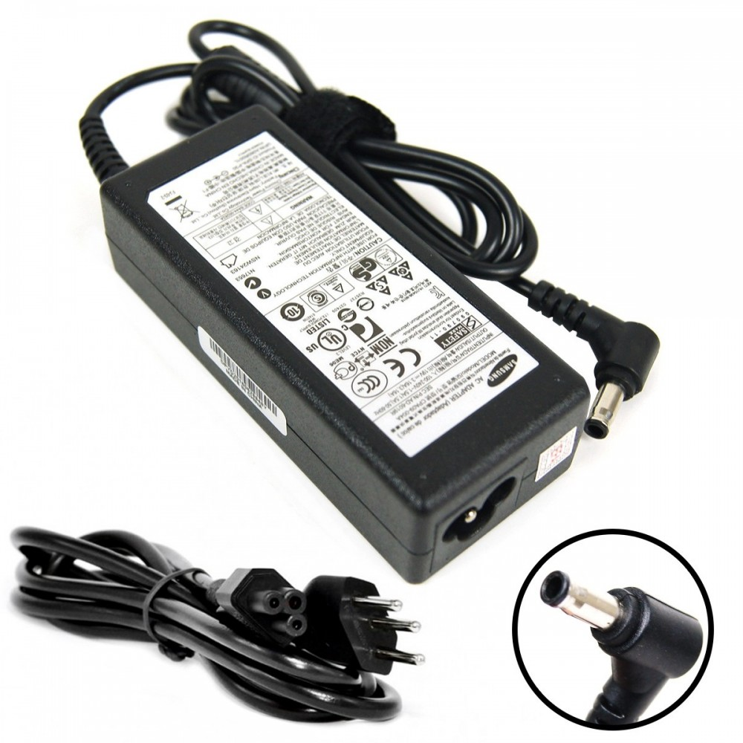

Fonte: <https://www.eletronicafaria.com.br/>

1. **Desenvolvimento Teórico**
   1. **Valor de Pico e valor RMS**

O valor médio de uma função qualquer f(t) em um período T pode ser expresso pela expressão matemática que segue. Esse valor, quando diferente de zero, indica que o sinal de tensão tem uma componente contínua, algo que pode ser danoso para transformadores.

$$\begin{aligned}AVG=\frac{\int_{0}^{T}{f\left(t\right)dt}}{T} \\ \left(1\right)\end{aligned}$$

O valor RMS, *Root Mean Square, descreve o comportamento geral do sinal em quesitos de dispersão e amplitude. Assim, quanto maior forem as amplitudes do sinal, de modo geral, maior é o RMS*:

* 1. **A relação entre valor eficaz e amplitude**

O valor eficaz de tensão de um sinal de corrente alternada é definido como o RMS da função temporal do sinal. Assim, para demonstrar a relação de raiz de dois que existe entre as duas grandezas para o caso de ondas senoidais, podemos fazer as operações que seguem:

$$V_{Eficaz}=\sqrt{\frac{1}{T}\int_{0}^{T}{A^{2}}∗{sen}^{2}\left(2πt\right)dt}$$

Como a amplitude não varia, podemos tirar ela da integral. Também podemos considerar o período igual a 1, ao multiplicarmos ele por dois pi dentro da senoide. Assim nossa expressão fica:

$$V_{Eficaz}=A∗\sqrt{\int_{0}^{1}{{sen}^{2}}\left(2πt\right)dt}$$

Usando das relações trigonométricas podemos transformar a expressão acima da seguinte forma:

$$V_{Eficaz}=A∗\sqrt{{\int_{0}^{1}{1}}/2−cos{\left(4πt\right)}/2dt}$$

$$V_{Eficaz}=A∗\sqrt{1/2−1/2\left(\frac{1}{4π}sen\left(4π\right)\right)}$$

$$V_{Eficaz}=\frac{A}{\sqrt{2}}$$

Assim, podemos usar essa fórmula para achar a amplitude do sinal a partir da tensão eficaz multiplicando o seu valor pela raiz de dois.

* 1. **Diodos**

Diodos são componentes muito utilizados na eletrônica.

Seu princípio de funcionamento remonta à teoria atômica, com o conceito de materiais isolantes e condutores. O diodo é um semicondutor, composto desses dois materiais, chamados p e n, separados por uma camada de depleção.

Apresenta uma resistência baixa à passagem de corrente elétrica em um sentido, e alta no outro. São as condições nas quais o diodo está diretamente polarizado e reversamente polarizado, respectivamente. Dessa forma, um diodo só conduz corrente em um sentido, atuando de maneira similar à uma chave.

O campo elétrico gerado na camada de depleção equivale à uma diferença de potencial chamada de barreira de potencial, que é de 0,3V para diodos de germânio e 0,7V para diodos de silício, os mais utilizados devido ao seu custo mais baixo.

Dessa forma, se a tensão de uma fonte alimentadora for maior que a barreira de potencial, haverá passagem de corrente no sentido direto.

**Figura x:** Polarização direta em um diodo.

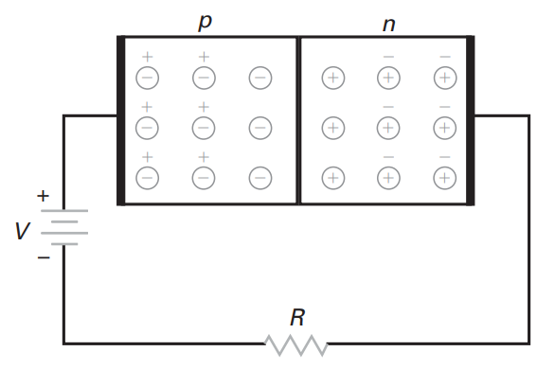

Fonte: Malvino.

Uma família de diodos amplamente utilizada na eletrônica básica é a 1N4000, cujo datasheet está disponibilizado em anexo ao final do relatório.

* 1. **Transformadores**

O princípio de funcionamento dos transformadores é a indutância. Quando se têm cargas em movimento cria-se um campo magnético. Este campo magnético, por sua vez, gera um campo elétrico dentro do condutor de circulção interna do transformador, como visto na imagem x. Esse campo cria uma corrente elétrica, que por sua vez induz um campo magnético sobre o barramento de saída da tensão que também gera um campo elétrico que resulta na tensão de saída. A relação entre as tensões de entrada e saída dependem da relação entre os enrolamentos do primário e secundário. Essa razão vem especificada no datasheet do fabricante. Comumente, o condutor interno do transformador é muito robusto, de forma a aguentar altas correntes com o mínimo de danos físicos ao hardware.

**Figura x:** Modos de bobinamento de um transformador.

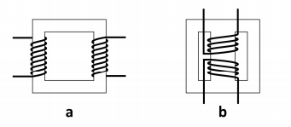Fonte: Malvino.

Além dos modos de bobinamento, também é possível que se tenha ou não o trafo central. Ele serve para que se tenha a opção de controlar a razão de embobinamento entre a entrada e saída que é determinada pelo número de voltas do enrolamento. Assim, existe uma saída entermediária no meio da bobina que, se usada, diminui pela metade a tensão de saída. Mas ainda pode-se usar a conformação que envolva todos os enrolamentos dando a máxima voltagem de saída. Isso refere-se à utilização ou não do tap central.

* 1. **Circuitos retificadores**

Circuitos retificadores podem ser construídos com diodos, nas configurações de meia onda ou onda completa, e acoplados a transformadores para corrigir o valor de tensão, conforme Figura x.

Um circuito retificador de meia onda utiliza um único diodo, polarizado diretamente pelo semiciclo positivo da onda de corrente alternada.

**Figura x:** Retificador de meia onda com transformador.

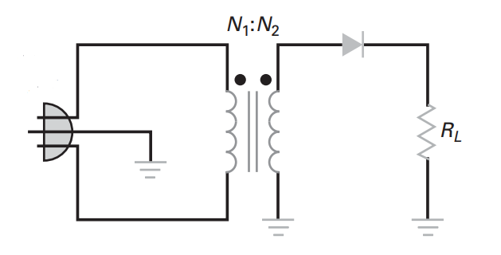

Fonte: Malvino.

**Figura x:** Entrada e saída em um retificador de meia onda.

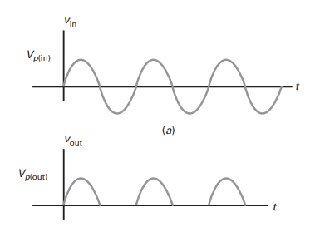

Fonte: Malvino.

Nesse caso, a frequência de saída é a mesma da entrada.

$$\begin{aligned}f_{out}=f_{} \\ \left(1\right)\end{aligned}$$

O comportamento na entrada e na saída de um retificador de meia onda, observado na Figura x, não é adequado para os componentes eletrônicos. É preciso tornar a saída mais constante, sem grandes mudanças nos valores.

Ao adicionar um capacitor polarizado em paralelo com a saída, como Figura abaixo, busca-se o valor de ripple, a diferença entre o máximo e o mínimo da tensão da saída.

$$\begin{aligned}V_{R}=\frac{I}{fC} \\ \left(x\right)\end{aligned}$$

**Figura x:** Retificador de meia onda com capacitor.

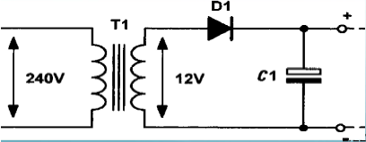

Fonte: material de aula.

Isso acontece porque o diodo, ao conduzir corrente, permite a recarga do capacitor. É o intervalo de tempo T1 da Figura abaixo. Quando a tensão da fonte se reduz, o capacitor descarrega na carga.

Figura 1: O comportamento da tensão num retificador de meia onda com capacitor.

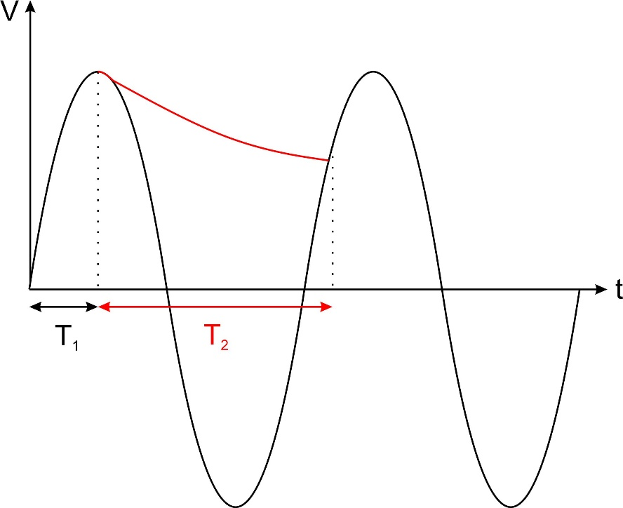

Fonte: Autoria própria.

Um retificador de onda completa com ponto central...

1. **Cálculos**

Foram feitos os cálculos para se encontrar a tensão de pico e frequência no primário, secundário e na carga. Para isso usou-se a segunda aproximação dos diodos com queda de 0,7 volts ao se passar pelo diodo que é a tensão de polarização do componente eletrônico.

* 1. **Caso 1:** A primeira construção pode ser definida como a da figura x:

**Figura x:** Retificador de meia onda com transformador.



Fonte: Malvino.

No primário temos um corrente alternada de 220v (eficaz) e 60 Hz. No secundário essa voltagem diminui para 12 volts, uma vez que não se utiliza o tap central, enquanto a frequência se mantém em 60 Hz. O diodo na figura é o 1N4001 e o resistor é de 1/8 watts.

Para o cálculo da voltagem de pico no secundário usamos a expressão:

$$V_{pico}=12∗\sqrt{2}=16,97V$$

A classificação do diodo refere-se a voltagem máxima que ele é capaz de barrar, assim o 1N4001 é capaz de barrar uma voltagem de 50V, algo que já está bem acima dos nossos 16,9V calculados, o que aponta este diodo como adequado para essa aplicação. Então, para calcular a tensão que chega à carga, consideramos a queda de tensão no diodo, podemos calcular a corrente de pico da seguinte forma:

$$V_{pico}=16,97−0,7=16,27V$$

Dessa forma, pra o primeiro caso, vamos ter 311 volts de pico a 60 Hz no primário, 16,97 Volts de pico a 60 hertz no secundário e 16,27 de volgem de pico no resistor, em mesma frequência. O formato de onda será o de meia onda.

* 1. **Caso 2:** Para o segunda:

Para este caso temos a mesma montagem do primeiro caso, mas com um capacitor em paraleloc om a carga, dessa forma, a consequência prática será a suavisação do sinal de onda como consequência do carregamento e descarregamento do capacitor. Isso resulta em uma voltagem de ripple, que será uma componente oscilatória que permanecerá mesmo após a introdução do capacitor. Ela pode ser calculada com a seguinte expressão:

$$V_{ripple}=\frac{i_{p}}{f∗C}=\frac{\frac{P_{res}}{V_{res}}}{f∗C}=\frac{\frac{1/8}{16,27}}{60∗C}$$

Dessa forma, podemos calcular a voltagem de ripple para cada valor de capacitância que for colocado em série com o resistor. Segue a tabela com os resultados:

**Tabela x:** Valores de voltagem de Ripple para cada valor de capacitância

|  |  |
| --- | --- |
| Capacitância [F] | Ripple [V] |
| **100 *E-6** | 1,28 |
| **220 *E-6** | 0,58 |
| **2200* E-6** | 0,058 |

Observamos que quando aumentamos o valor de capacitância, a oscilação do sinal de saída diminui. Um valor aceitável de ripple é de 5% da voltagem de pico, assim, isso nos dá uma voltagem de de ripple máxima aceitável de 0,813 V. Assim, colocando essa boltagam na função acima e isolando a capacitância, isso nos dá um capacitor de capaciância de no mínimo 157,5 micro faraday. Assim, precisamos achar o menor capaitor comercial que atenda essa especificação. Este é o de 220 microfaraday.

* 1. **Caso 3:** A construção é a da figura x:

1. **Resultados, conclusão, etc.**